44321520 |  | Bambus mit Sonnenschein  © m.schuckart - Fotolia.com | 26.09.2012  13:02:46 |  | XS Standard | 3 | Abgelaufen
31997222 |  | Fontaine en bambou dans un jardin  © Delphimages - Fotolia.com |  | 26.09.2012  12:59:26 | S Standard | 6 | Abgelaufen
41440993 | 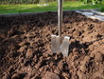 | Spaten im Garten  © torte83 - Fotolia.com |  | 25.09.2012  19:14:03 | S Standard | 6 | Abgelaufen
32651243 | 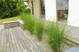 | Garten 5.11  © klickerminth - Fotolia.com |  | 25.09.2012  19:03:35 | XS Standard | 3 | Abgelaufen
24115115 | 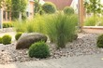 | Garten  © klickerminth - Fotolia.com |  | 25.09.2012  19:02:25 | XS Standard | 3 | Abgelaufen
24135660 | 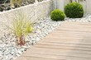 | Garten  © klickerminth - Fotolia.com |  | 25.09.2012  19:01:58 | XS Standard | 3 | Abgelaufen
37243341 | 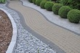 | Weg an einem Haus  © Fotolyse - Fotolia.com |  | 25.09.2012  18:41:21 | S Standard | 3 | Abgelaufen
23847742 |  | Japan Kultur Zen Buddismus  © Bilder Prinz - Fotolia.com |  | 25.09.2012  18:40:23 | S Standard | 6 | Abgelaufen
27012827 | 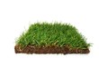 | Rasen  © S.Michael - Fotolia.com |  | 16.09.2012  03:21:44 | S Standard | 3 | Abgelaufen
23767480 | 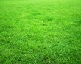 | Sportrasen  © Yantra - Fotolia.com |  | 16.09.2012  02:13:40 | S Standard | 6 | Abgelaufen
38468148 | 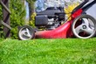 | Rasenpflege  © von Wrycz Rekowski - Fotolia.com |  | 16.09.2012  02:09:01 | S Standard | 6 | Abgelaufen
43576206 | 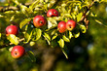 | Reife Äpfel am Baum  © focus finder - Fotolia.com |  | 15.09.2012  02:02:35 | S Standard | 3 | Abgelaufen
19492200 |  | Beautiful Japanese Garden  © Davido - Fotolia.com |  | 15.09.2012  00:40:07 | S Standard | 3 | Abgelaufen
43164600 |  | Colorful Koi or carp chinese fish in water  © BRAZILLIA - Fotolia.com |  | 14.09.2012  23:38:29 | S Standard | 3 | Abgelaufen
40689935 |  | Garden full of flowers  © satori - Fotolia.com |  | 14.09.2012  03:23:26 | S Standard | 3 | Abgelaufen
33559558 |  | Blumenbeet  © Stefan Körber - Fotolia.com |  | 14.09.2012  01:43:46 | S Standard | 6 | Abgelaufen
20684860 |  | Gartendesign  © Ralph Brunswick - Fotolia.com |  | 14.09.2012  01:42:06 | S Standard | 3 | Abgelaufen
24511066 |  | Seerose  © Thomas Otto - Fotolia.com |  | 14.09.2012  01:38:38 | S Standard | 6 | Abgelaufen
36397071 | 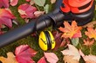 | Laubbläser - Laubsauger mit Gehörschutz - Arbeitsschutz  © Markus Bormann - Fotolia.com |  | 12.09.2012  20:16:21 | S Standard | 3 | Abgelaufen
27213263 | 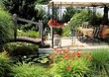 | Gartenidylle pur  © Stauke - Fotolia.com |  | 12.09.2012  20:16:00 | S Standard | 9 | Abgelaufen
42809594 | 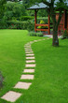 | Beautiful lawn and path  © 7monarda - Fotolia.com |  | 12.09.2012  20:15:26 | S Standard | 3 | Abgelaufen
32855388 | 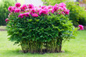 | Pfingstrosen  © thongsee - Fotolia.com |  | 12.09.2012  20:14:51 | S Standard | 3 | Abgelaufen
35146158 | 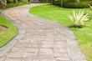 | Stone pathway in the garden.  © Satit _Srihin - Fotolia.com |  | 12.09.2012  20:14:23 | S Standard | 3 | Abgelaufen
6679849 |  | Patio of a villa  © Elenathewise - Fotolia.com |  | 12.09.2012  20:13:53 | S Standard | 6 | Abgelaufen
9809889 |  | spirale de buis  © Lotharingia - Fotolia.com |  | 12.09.2012  20:12:44 | S Standard | 9 | Abgelaufen
23988738 | 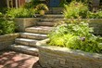 | Natural stone landscaping  © Elenathewise - Fotolia.com |  | 12.09.2012  20:11:58 | S Standard | 6 | Abgelaufen
44268498 | 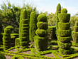 | plant sculptures  © petroos - Fotolia.com |  | 12.09.2012  19:06:04 | S Standard | 3 | Abgelaufen
36320038 | 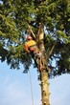 | sicherheit  © Kalle Kolodziej - Fotolia.com |  | 12.09.2012  19:05:17 | S Standard | 6 | Abgelaufen
33942390 | 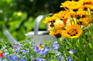 | Blumengarten  © Stefan Körber - Fotolia.com |  | 12.09.2012  19:03:57 | S Standard | 6 | Abgelaufen
28898609 | 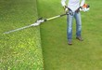 | hedge trimming  © Horticulture - Fotolia.com |  | 12.09.2012  19:03:11 | XS Standard | 1 | Abgelaufen
30139216 |  | Kirschbaum  © Reicher - Fotolia.com |  | 12.09.2012  19:02:06 | M Standard | 5 | Abgelaufen
31456664 | 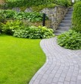 | Garden  © Andrey Volokhatiuk - Fotolia.com |  | 12.09.2012  19:00:39 | M Standard | 5 | Abgelaufen
41907168 | 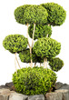 | Buchsbaum mit Kugeln  © sasel77 - Fotolia.com |  | 12.09.2012  18:59:41 | S Standard | 3 | Abgelaufen
44389401 | 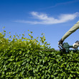 | Hecke Schneiden  © by-studio - Fotolia.com |  | 12.09.2012  18:57:16 | S Standard | 6 | Abgelaufen
41714582 |  | Schrebergarten  © Stefan Körber - Fotolia.com |  | 12.09.2012  18:53:23 | S Standard | 6 | Abgelaufen
33423591 |  | Blätter  © Daniel Bujack - Fotolia.com |  | 12.09.2012  18:50:52 | M Standard | 5 | Abgelaufen
41692355 |  | Garten  © Digitalpress - Fotolia.com |  | 12.09.2012  18:36:49 | S Standard | 3 | Abgelaufen

